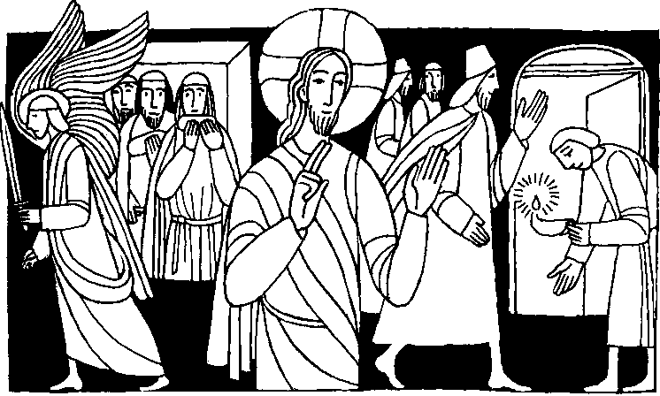
Weish 18, 6 - 9 Nr. 40
Die Nacht der Befreiung wurde 19. Sonntag im Jahreskreis C
den Israeliten beim Auszug aus Lk 12, 32 - 48
Ägypten vorher angekündigt.
Haltet euch bereit!
Jesus sprach zu den Jüngern: Behaltet den Gürtel an und laßt eure Lampen brennen! Seid wie Menschen, die auf die Rückkehr des Herrn warten, der auf einer Hochzeit ist, damit sie ihm öffnen, sobald er kommt und anklopft. Selig die Knechte, die der Herr wach findet, wenn er kommt. Amen, ich sage euch: Er wird sich gürten, sie zu Tisch führen und jeden einzelnen von ihnen bedienen. Und kommt er erst in der zweiten und dritten Nachtwache und findet sie wach - selig sind sie! Denkt daran: Wenn der Herr des Hauses wüßte, in welcher Stunde der Dieb kommt, so würde er verhindern, daß in sein Haus eingebrochen wird. Haltet auch ihr euch bereit! Denn der Menschensohn kommt zu einer Stunde, in der ihr es nicht erwartet.
Für mein Leben
So kannst du dich auf das Kommen des Herrn am besten vorbereiten:
- Regelmäßig beten
- Häufig beichten
- Treu die Gottesdienste an Sonn- und Feiertagen mitfeiern
- Gutes tun
Gebet und an die Fenster stelle dir
Kind, denk bei jedem Stundenschlag, der Tugend weiße Blütenzier!
daß bald der Heiland kommen mag! Laß alles hell und freundlich sein!
Tu auf dein kleines Herzenshaus, Kehrt dann der liebe Heiland ein,
feg allen Sündenstaub heraus, kommt er gern zu dir herein.
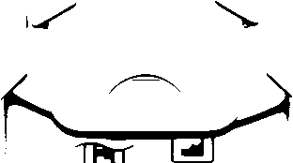

10. August — Laurentius der große fröhliche Heilige
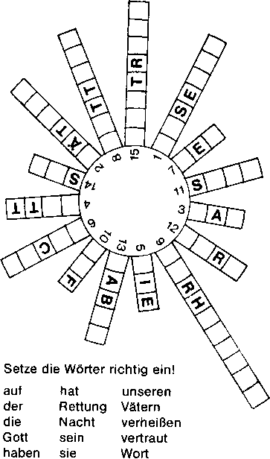
Setze die Wörter richtig ein!
hat Rettung Nacht sein
sie
unseren Vätern verheißen vertraut Wort
auf der die Gott haben
Laurentius hatte unter Papst Sixtus das Kirchenvermögen zu verwalten und für die Armen zu sorgen. Die Kirchenvedolgung erlebte damals gerade ihren Höhepunkt, sogar der Papst wurde gefangengenommen. Als dieser zur Hinrichtung geführt wurde, rief ihm Laurentius verzweifelt aus der Menge zu: „Vater, wohin gehst du ohne deinen Sohn? Der Papst antwortete ihm: "In drei Tagen wirst du mir folgen." Und dieses Wort sollte in Erfüllung gehen. Nach dem Tod des Papstes eilte Laurentius zu den Armen und berichtete ihnen vom heiligen Sterben des Papstes Sixtus. Er sprach den Gefangenen Mut zu und munterte sie auf, diesem Vorbild
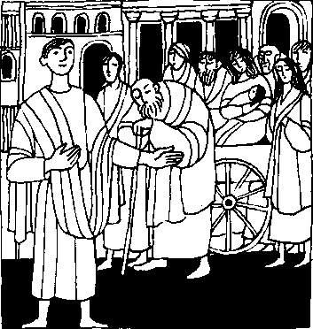
nachzueifern. Als Laurentius die Katakomben verließ, wurde er verhaftet. Der Richter, der wußte, daß Laurentius das Kirchenvermögen verwaltete, verlangte von ihm, diese Schätze herauszugeben. Laurentius tat so, als ginge er auf die Forderung ein und erbat sich eine Frist von drei Tagen. In dieser Zeit verteilte er alles Geld unter die Armen. Am dritten Tag zog er an der Spitze einer langen Reihe von Armen, Bettlern, Kranken und Waisenkindern vor den Palast des Stadtpräfekten und zeigte lächelnd auf den Menschenzug und rief triumphierend: „Hier sind die Schätze der Kirche!" Da machte der Richter große Augen und begriff, daß Laurentius die Obrigkeit an der Nase herumgeführt hatte. Laurentius mußte es büßen! Er wurde zum Tod verurteilt. Ein eiserner Rost wurde glühend gemacht und Laurentius gefesselt daraufgelegt. Unter grausamen Schmerzen soll er noch scherzend ausgerufen haben: Wendet mich um, auf der einen Seite bin ich schon gebraten! Er starb am 10. August 258. Über seinen Gebeinen wurde eine schöne, große Kirche erbaut, eine von den sieben Hauptkirchen Roms. Kein Pilger sollte versäumen, sie zu besuchen. Als der große, fröhliche Heilige ist Laurentius in das Gedächtnis der Kirche eingegangen.

Rätsolesung von Nr. 39. Richtet euren Sinn aut (fas HinunLische, denn euer Leben 151 mir Christus verborgen in Gott
Zu beziehen beim
Kalb Pfarrem' St Bruder Klaus
8000 Münoh en 83, Putzbrmaner Straße 272

i_v

uumunriemersermee!grai 1/Imurie_{o}ui_{r}vi_{cr}lousirnuteen
^{--WC)}Ar
t. ehj
drei
t
₁₁.4:11114 ₁4J Rd tihe Nr. 12 3. Sonntag im Jahreskreis C
Lk 1,1-4 4,14-21
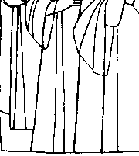
Heute hat sich das Schriftwort erfüllt
Die Evangelien sind keine Legenden, sondern gesammelte Berichte von Augenzeugen. Der hl. Lukas betontausdrücklich die Zuverlässigkeit seiner Lehre.
Jesus kam nach Nazareth und las aus dem Buch Jesaja vor, in dem der Erlöser angekündigt war. Dann sagte er: Heute hat sich dieses Schriftwort an mir erfüllt.
Die Heilige Schrift ist das reistverbreiteste Buch der Welt, in alle bekannten Sprachen übersetzt. Es ist durch den Beistand des Heiligen Geistes niedergeschrieben. So will ich immer gut hinhören, wenn daraus vorgetragen wird und selber ineer wieder darin lesen.
Dein Wort o Herr ist
Licht über meinem Pfad.
Gotteslob 906

